Pédigrée des chiots | 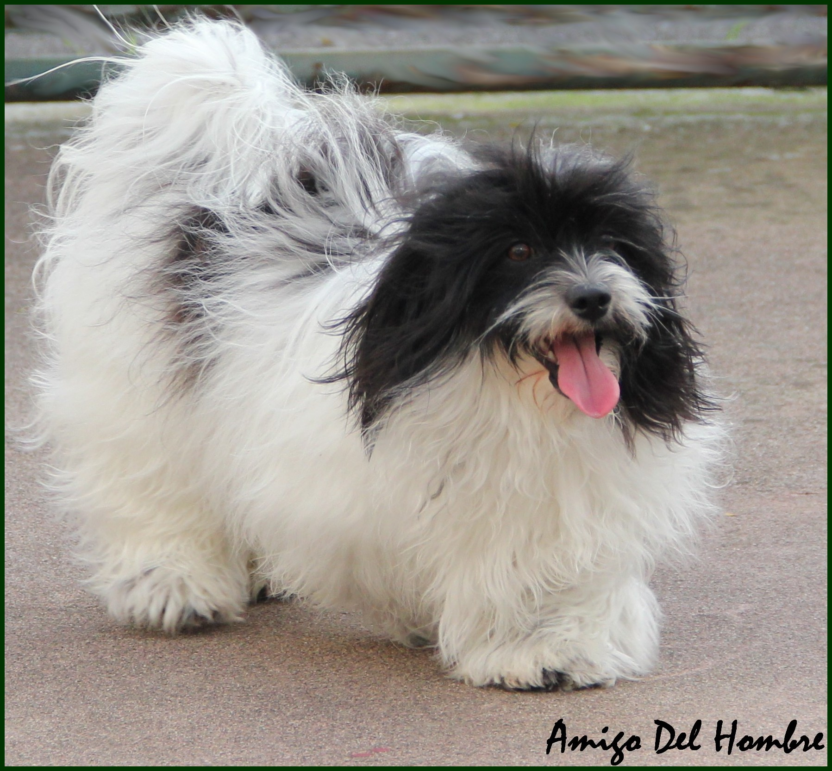  Guapa Nina  du Manoir de Lord Aramis | Twins Honeydukes chocolate cupcake  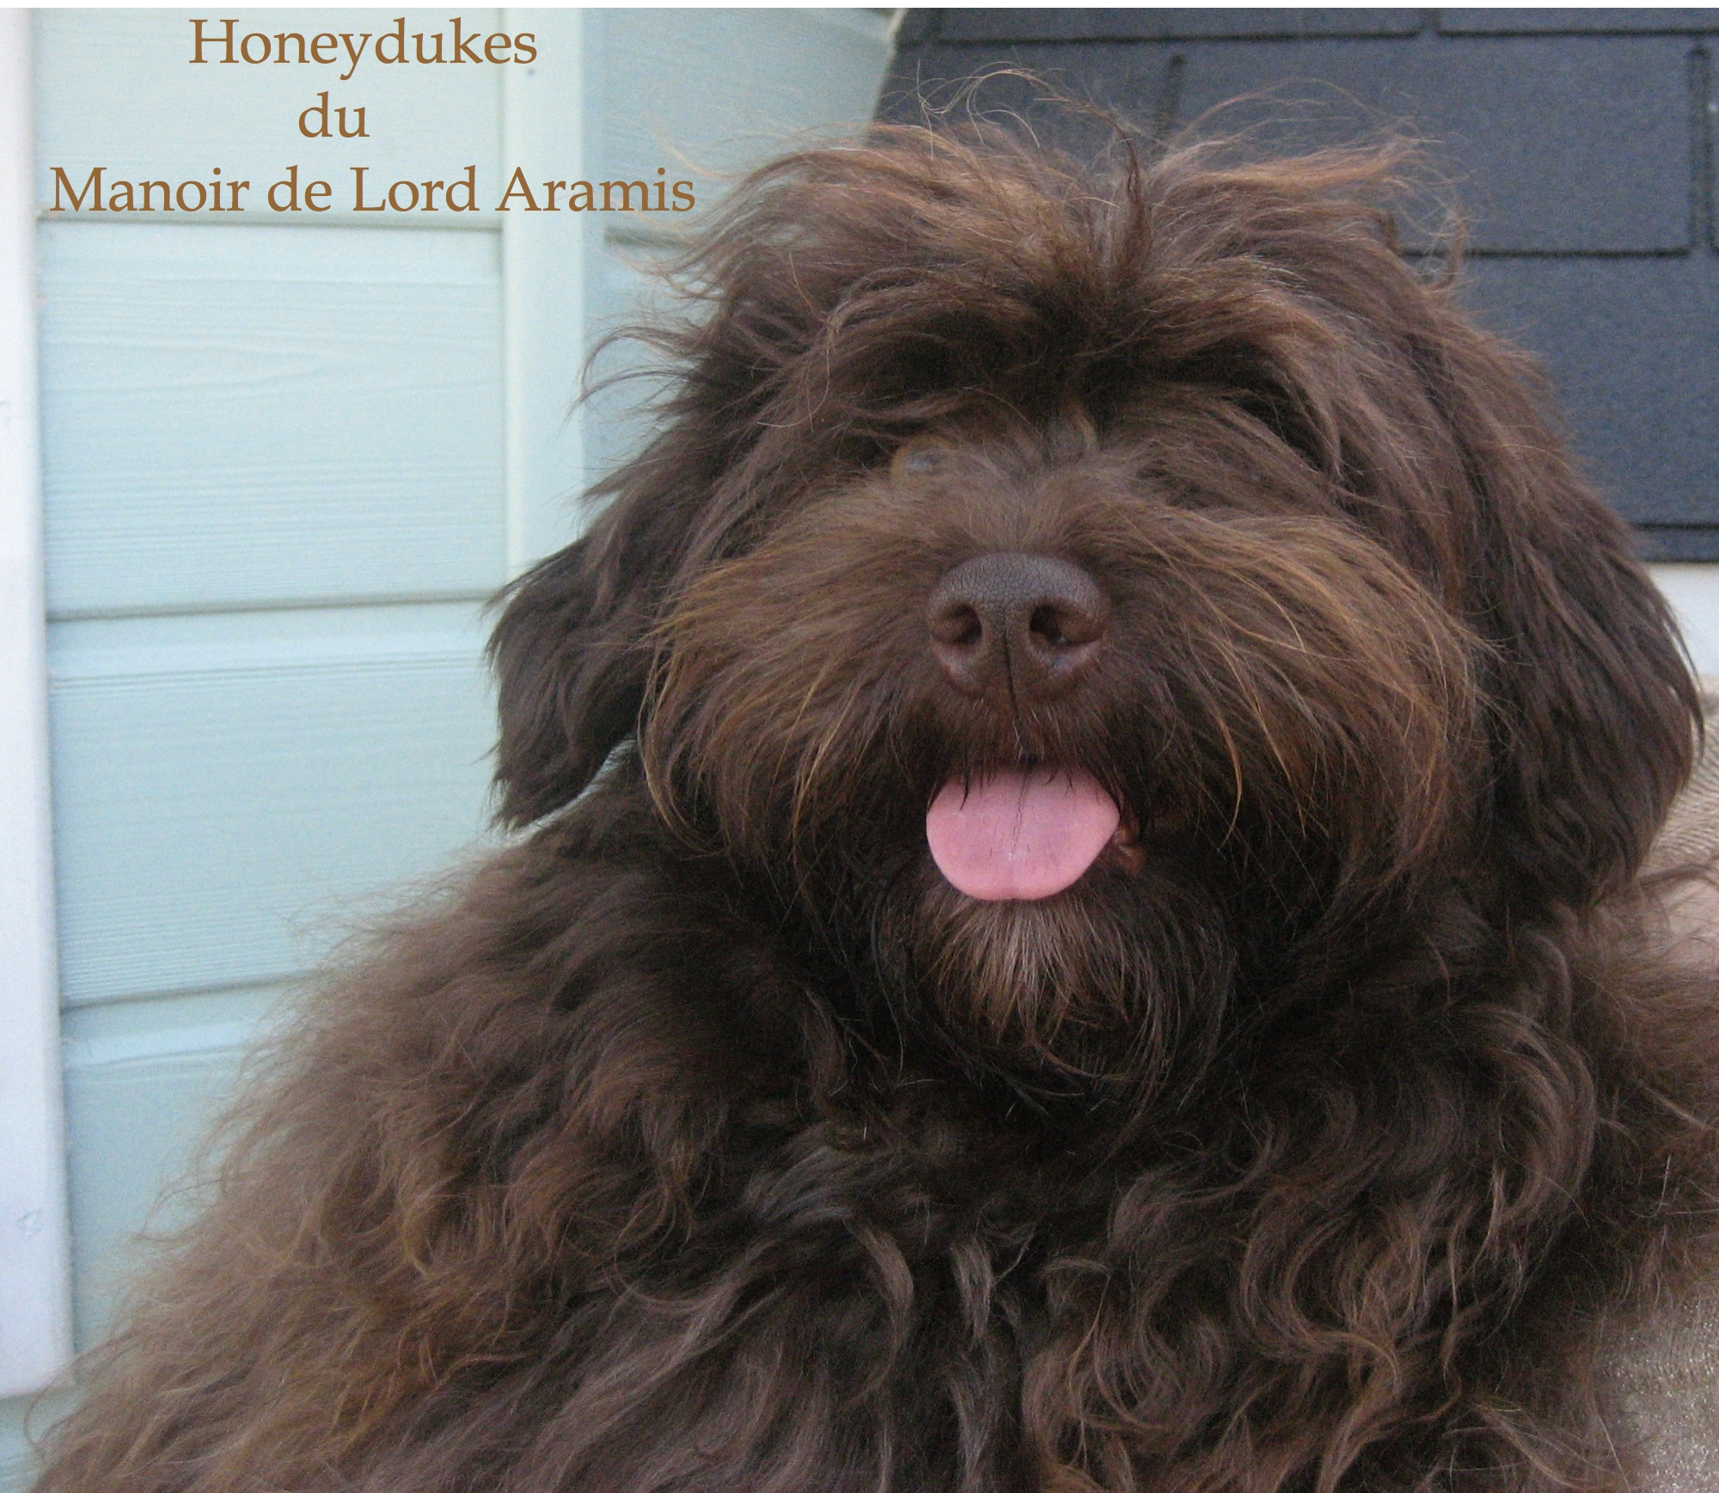 | Twins morning java  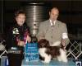
Pédigrée des chiots |  |  | Twins sirrus dallas
Pédigrée des chiots |  | Helena van het Vogelpark  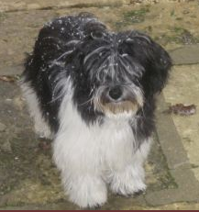 | Buenos Amigos Souvenir for you  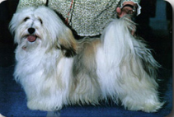  Ch du Luxembourg, de Belgique, Ch inter
Pédigrée des chiots |  |  | Emmy van het Vogelpark  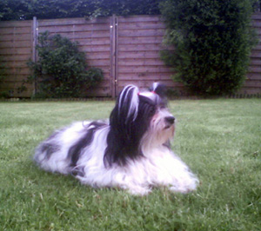
Pédigrée des chiots | 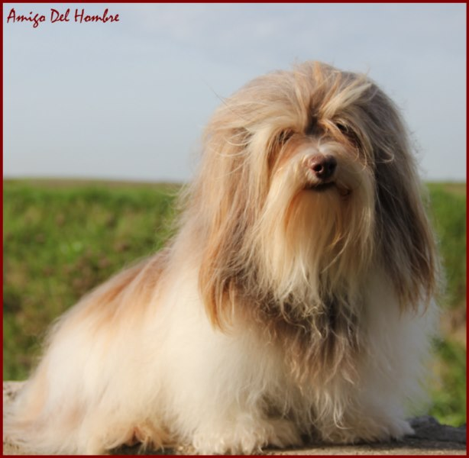  Christa’s Jumpy Clown ZORION | CH Havanaville’s Ambassador  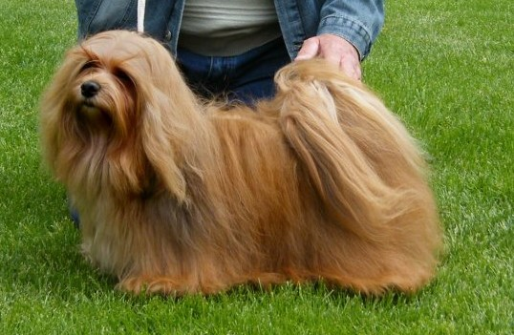 | 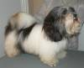 Tequila Ville’s JR Ewing
Pédigrée des chiots |  |  | 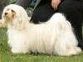 CH Team Hollyanders Cosy Judith
Pédigrée des chiots |  | Domoszloi-Vadasz Havanna’s Sun  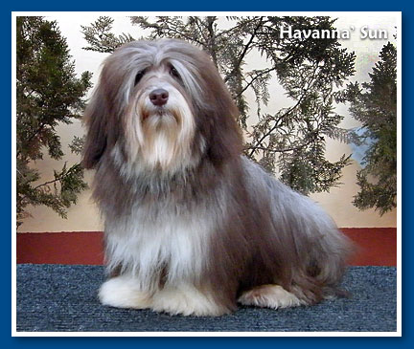 | 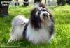 CH Domoszloi-Vadasz Giovanni
Pédigrée des chiots |  |  | 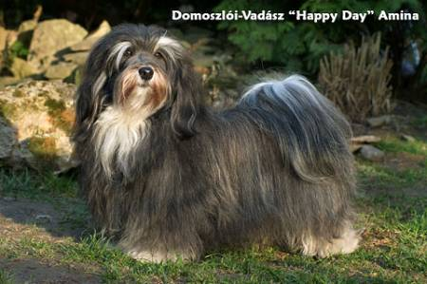  CH Domoszloi-Vadasz « Happy Day»Amina

